今日动态
2023.11.14 周二 晴
记录人：肖一凡
※一日活动篇
◎今日来园人数：12人，请假13人：董沐瑶、沙明钰、刘诗玲、陈可芯、王子木、孙杰文、冷星辰、黄赫璟、夏忆馨、张铭皓、颜承毅、姜昊言、陈清月。

※区域游戏篇
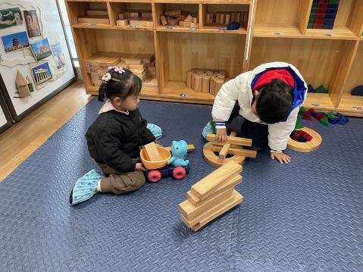 | 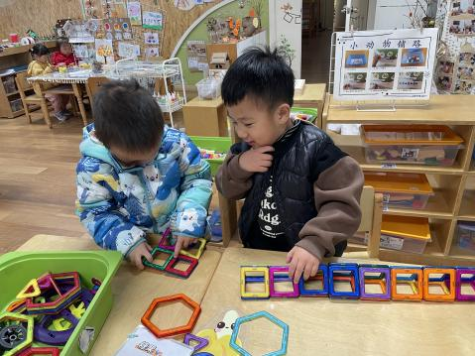 | 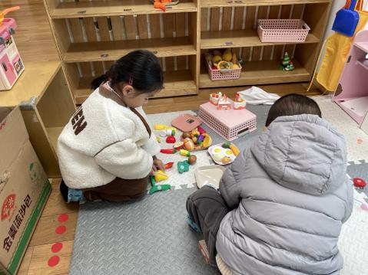 | 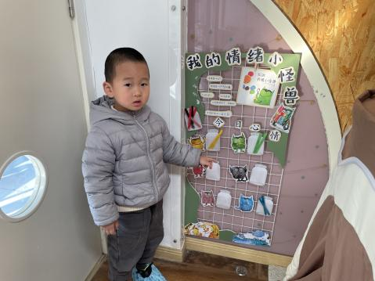
可乐用小卡车运送积木给牛牛。 | 年年和宸哥合作建构隧道。 | 欣语在垫子上用刀切水果和蔬菜。 | 小宝说我今天插了黄色的棒棒，我的心情很好。
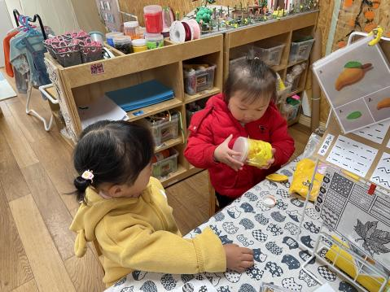 | 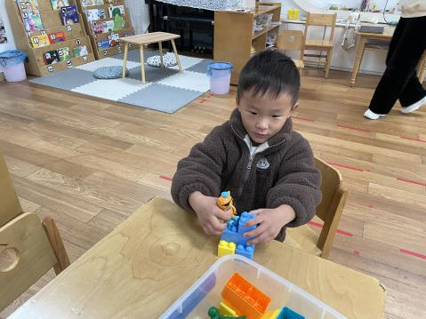 | 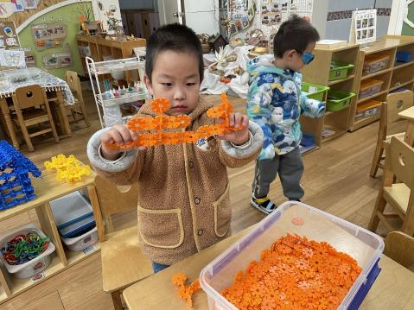
格格打不开盖子晴溪溪帮忙。 | 阳阳用积木拼出一辆小车载着海盗开来开去。 | 皮皮说：“老师我拼出了土和上字，你看像不像？”

※集体活动篇
谈话：我喜欢的玩具
这是一节谈话活动。玩具是孩子的最亲密伴侣，每个孩子都有自己喜欢的玩具，孩子们通过玩玩具去感知和认识世界。本次活动主要引导孩子们能用简短的话语大胆的在集体中介绍自己喜欢的玩具，并且能够与同伴交流、倾听和分享。
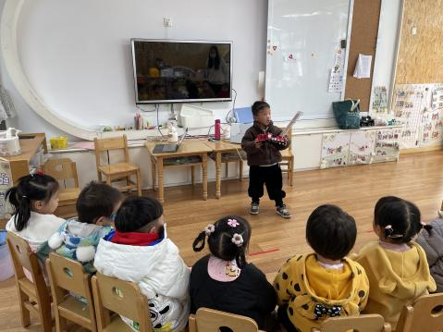 | 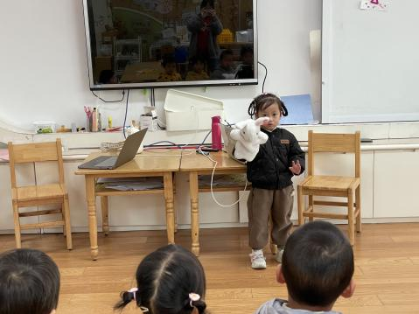 |  | 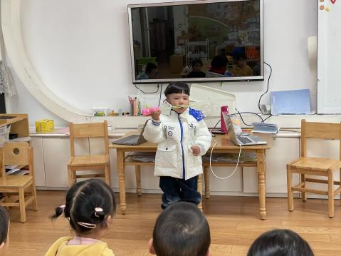 | 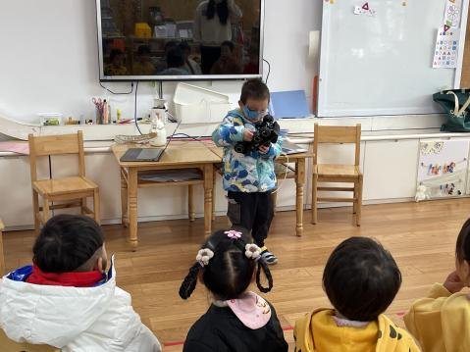
介绍我的玩具
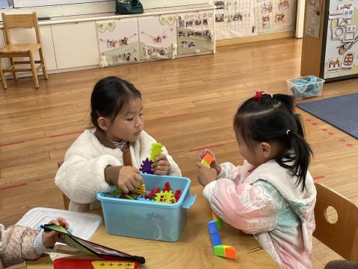 |  | 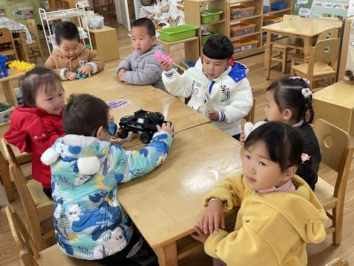 | 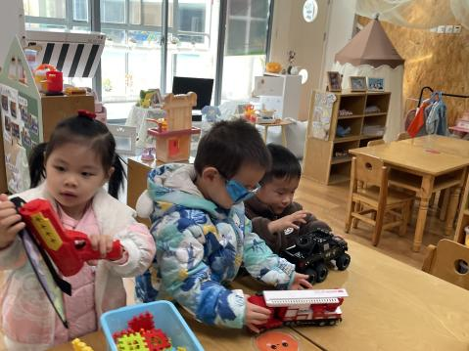 | 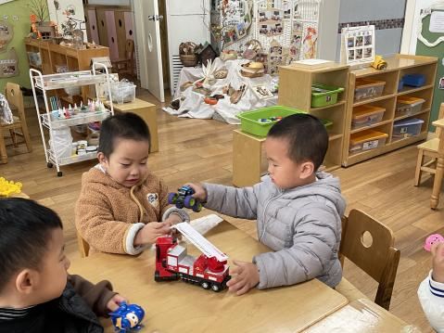
和好朋友分享玩具。

※户外篇
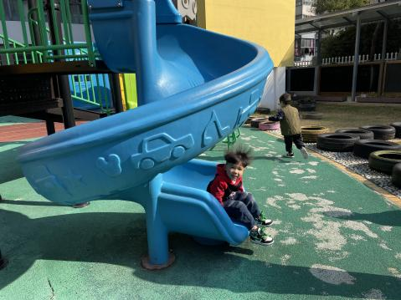 | 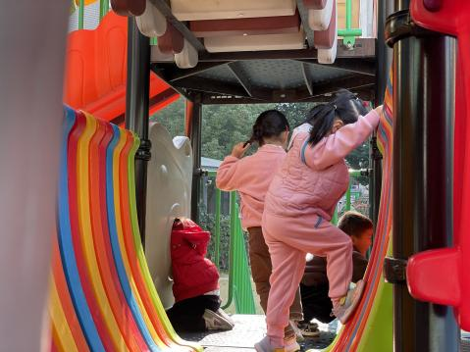 | 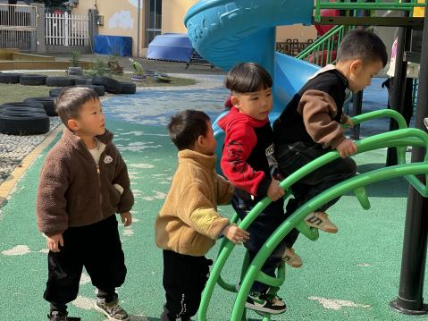 | 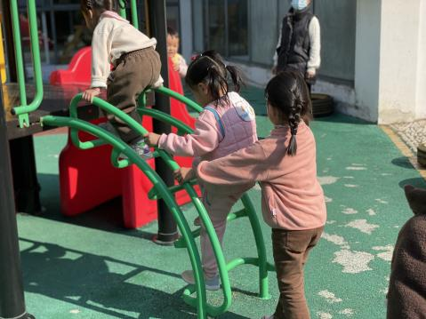

※午餐篇
◎早点：牛奶、核桃仁、卡夫王子牛奶饼干、闲趣饼干
午餐：燕麦饭、糖醋罗氏虾、药芹香干炒肉丝、什锦银鱼羹
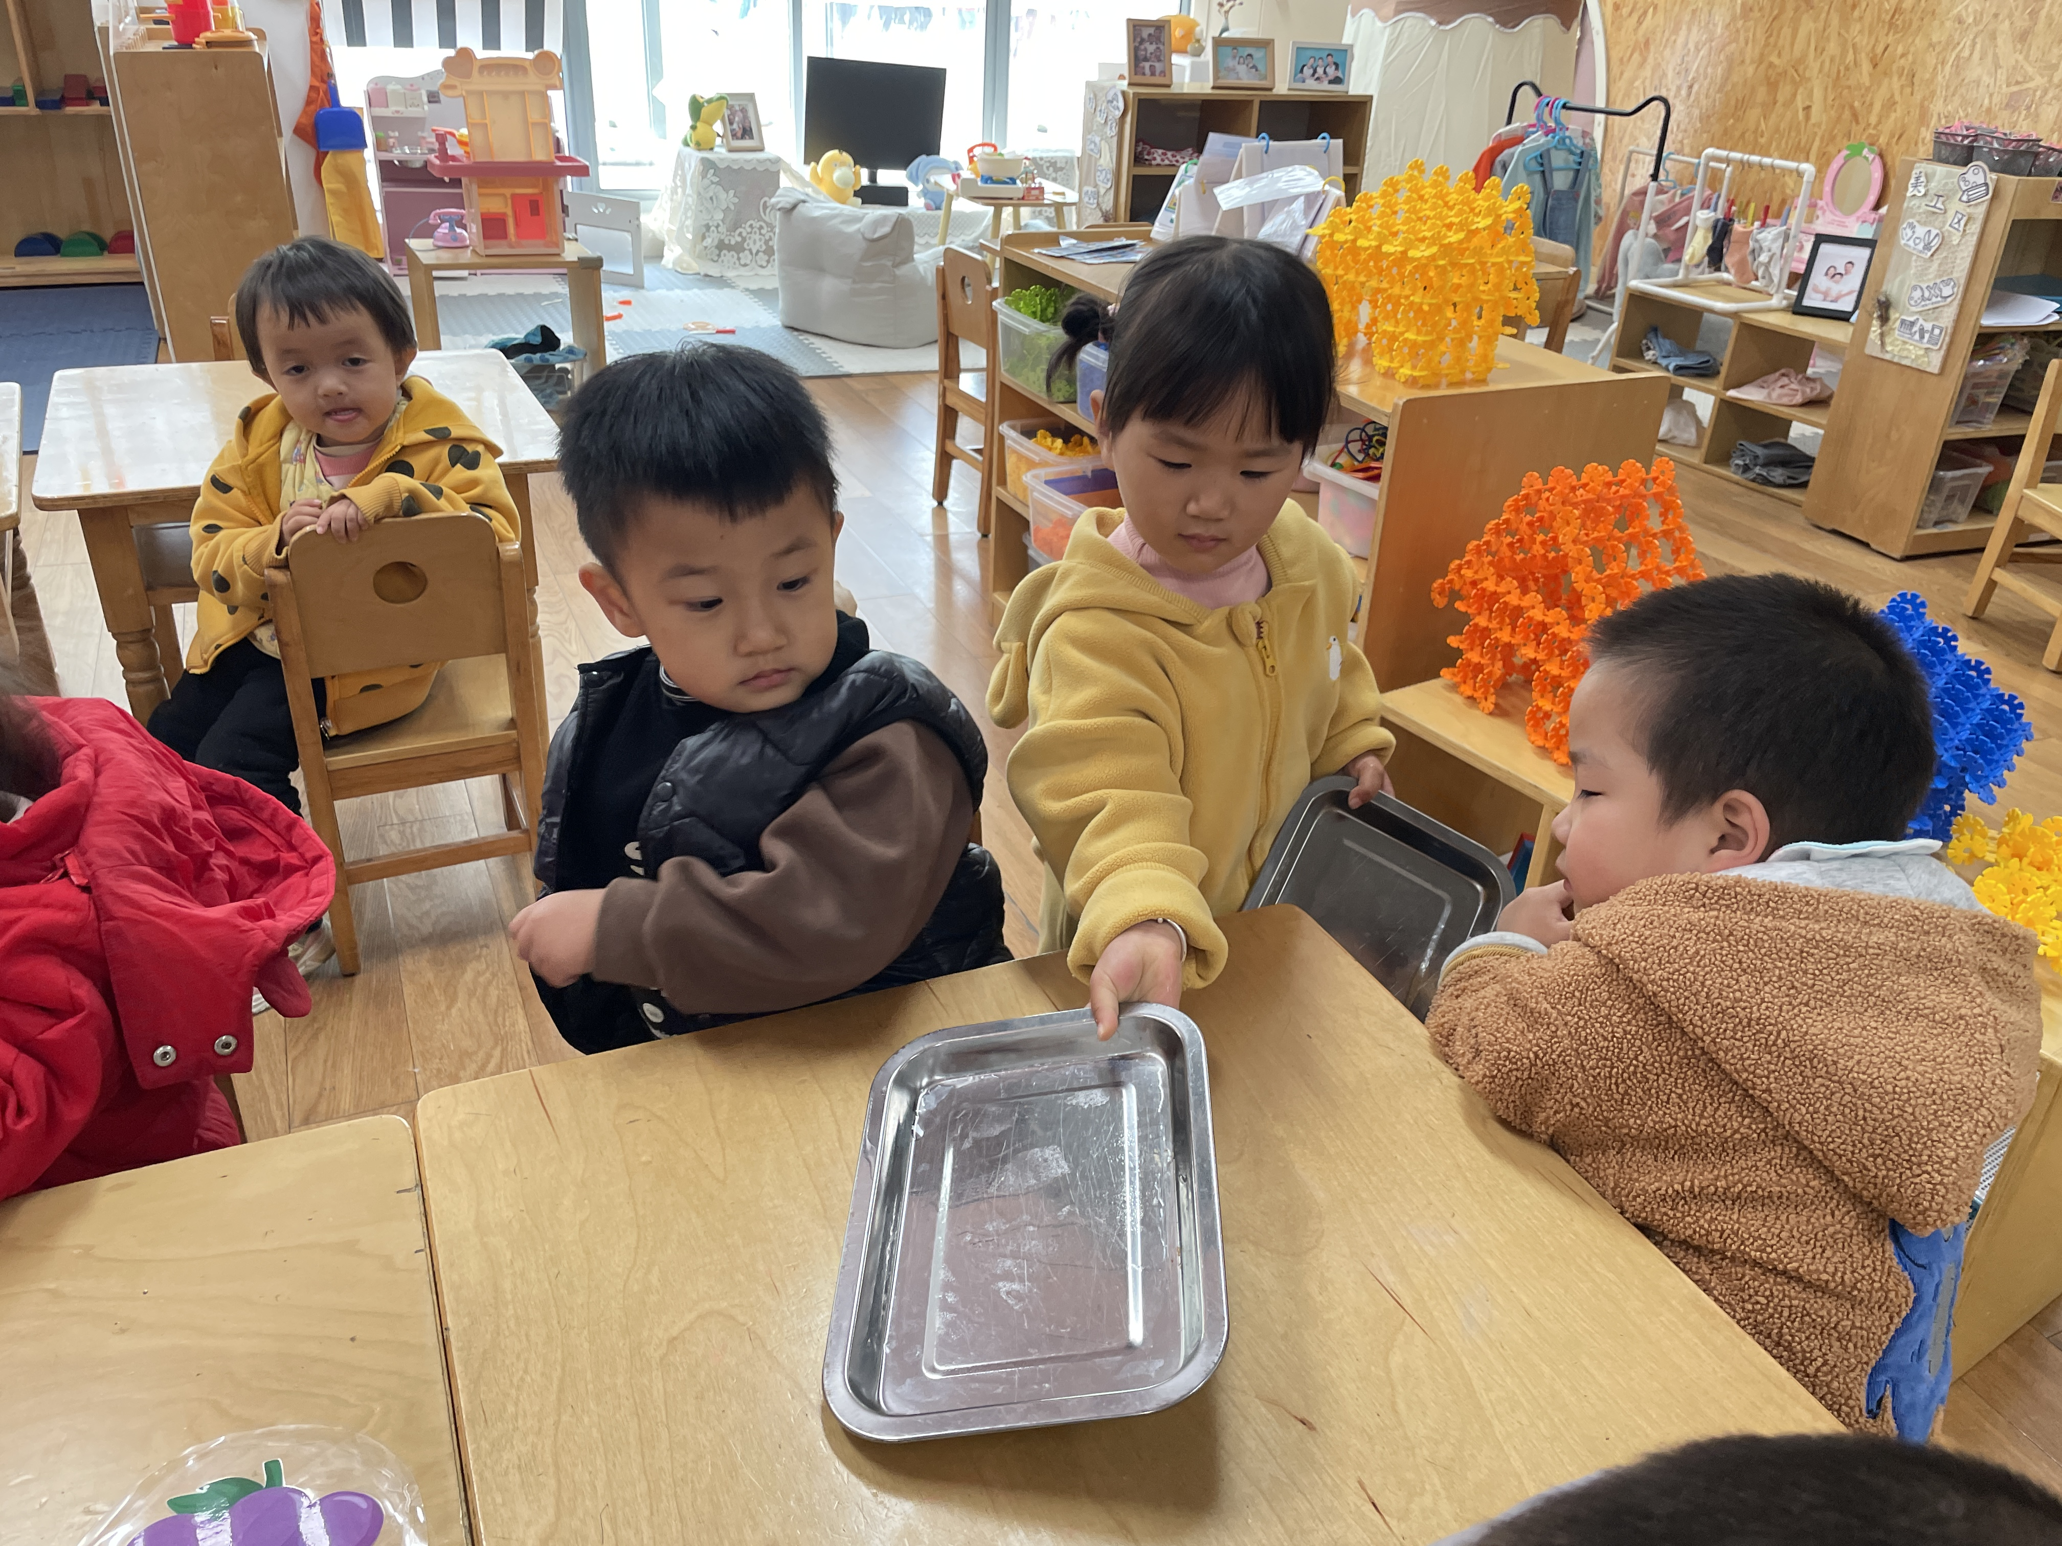 | 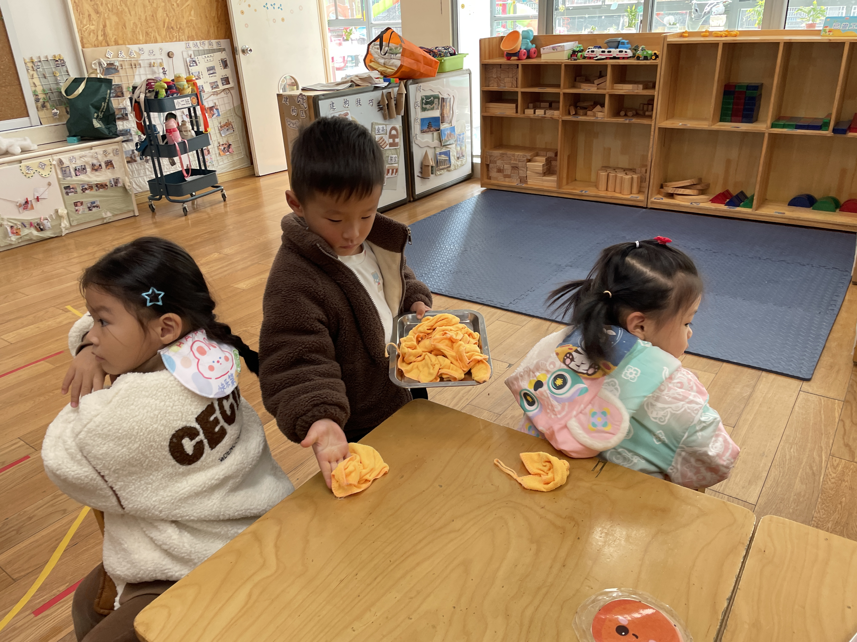 | 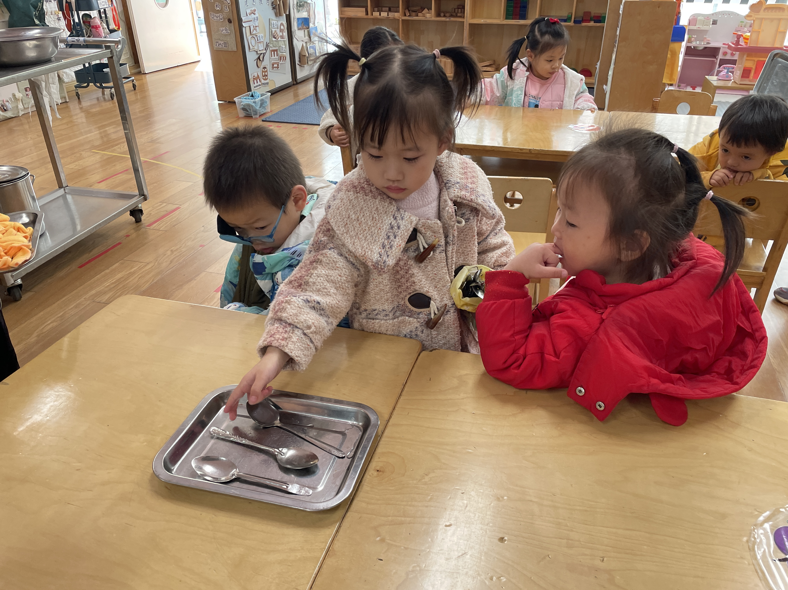
格格给大家发餐盘。 | 阳阳给大家发毛巾。 | 朵朵给大家发勺子。
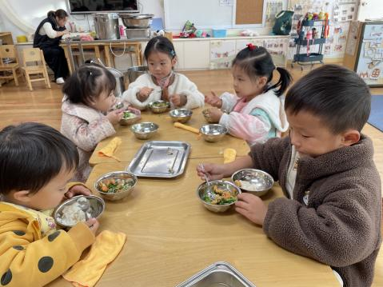 | 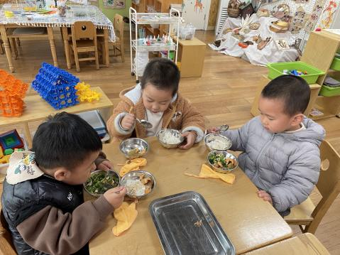 | 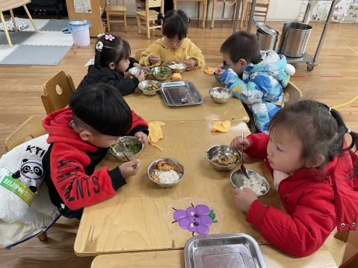

※温馨提醒
1.天气变凉，家长们记得根据天气及时为幼儿增减衣物哦。
2.安全平台作业记得完成哦。

